Name : Ali Haider
Roll no : 22i-2443
Lab8
Task1
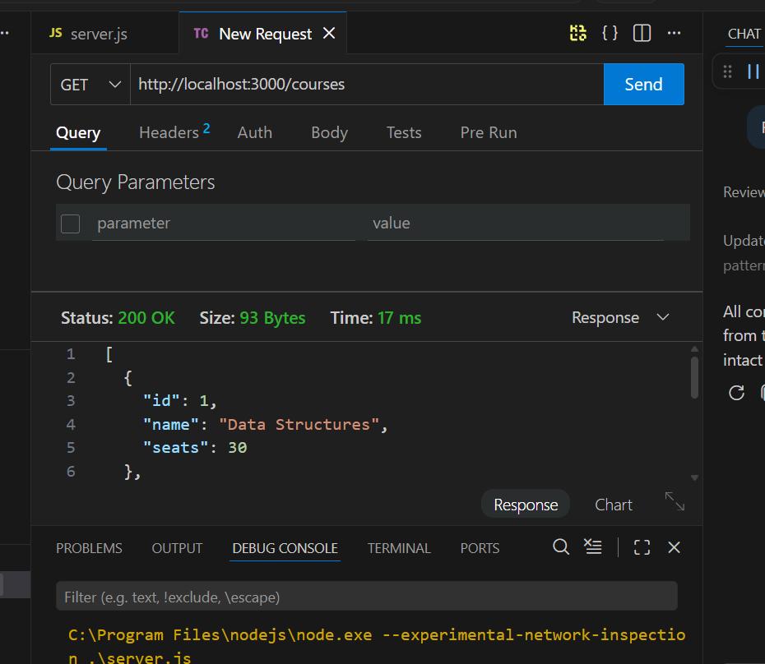
Task2
